SEILINGSBESTEMMELSER
Kretsmesterskap Express 11.09.21

1.REGLER
Regattaen vil være underlagt reglene slik de er definert i Kappseilingsreglene, i tillegg:
Klassevedtekter
Disse bestemmelser.

2. BESKJEDER TIL DELTAGERNE

Rormannsmøte vil bli avholdt kl. 11:00. Beskjeder vil bli slått opp på Hjellestadnaustet.

3. FORANDRINGER I SEILINGSBESTEMMELSENE

Eventuelle forandringer i bestemmelsene vil bli slått opp før kl. 09.30 samme dag som de trer i kraft.
Dette vil bli vist ved å heise flagg L på flaggstangen til Hjellestadnaustet.

4. STARTTIDSPUNKT

Første varselsignal kl. 12.00.

5. KLASSEFLAGG

6.1 Express - Flagg "E"

6. START

Seilasene starter i henhold til kappseilingsregel 26.

Klassene starter i rekkefølge som angitt under pkt. 5. i disse seilingsbestemmelser. Varselsignal
for etterfølgende klasse vil bli gitt samtidig med, eller etter startsignal for foregående klasse.
Starten finner sted mellom bunnmerket og komitèbåt.

8. LØP

Hvilket løp som skal seiles vises som følger:
Løp nummer 1: Ingen tallstander
Løp Nummer 2: Tallstander 2 vises sammen med Varselsignalet

Løp 1 | Løp 2
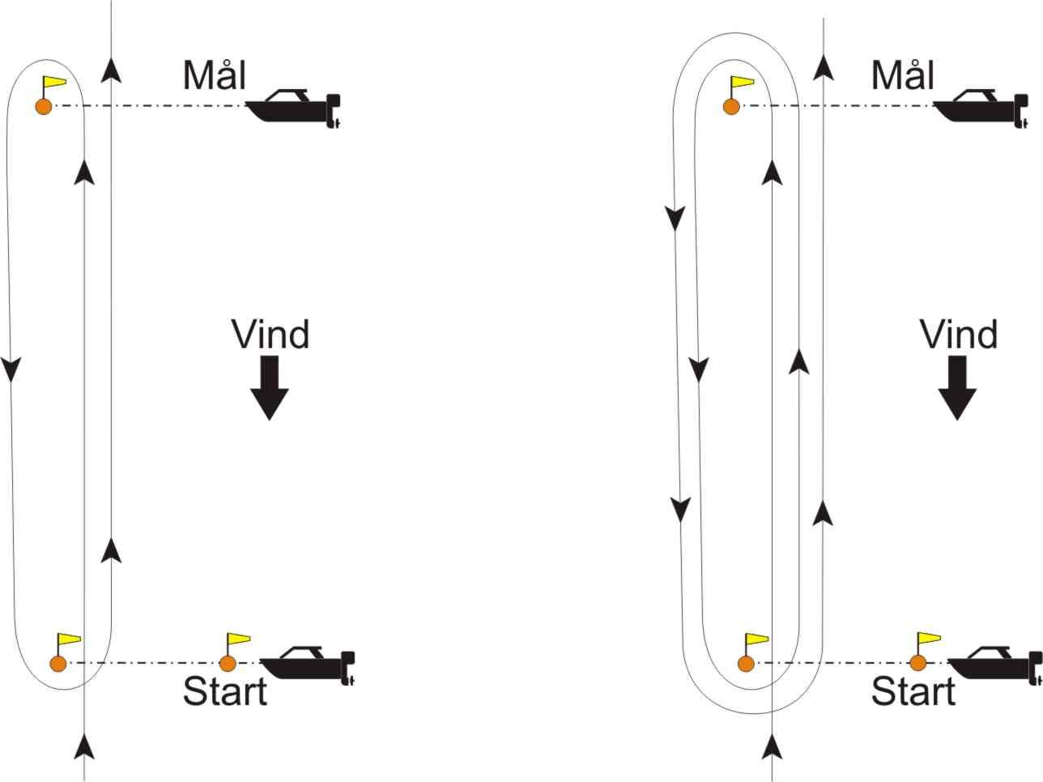

9. TILBAKEKALLING
1) Signal om individuell tilbakekalling vil bli gitt i henhold til regel 29.2.
2) Signal om generell tilbakekalling vil bli gitt i henhold til regel 29.3 ("Første likhetstegn").

10. MAKSIMALTID

Båter som ikke har fullført innen 20 minutter etter første båt i sin klasse som har seilt løpet, vil bli notert DNF (ikke fullført). Dette endrer reglene 35 og A4.1.

Maksimaltiden for første fullførende båt i hver klasse vil være 70 minutter.
Dersom ingen båt har passert det første merket innen 30 minutter kan seilasen bli annullert.
Det blir ikke satt i gang seilaser etter kl 17.00

11. AVKORTING AV LØPET

Seilasene kan avkortes ved et hvilket som helst merke i løpet.
Signal om avkorting gis i h.h.t. regel 32.

12. MÅL

Ved fullt løp er mållinjen komitèbåt og kryss merke

13. BRYTE SEILASEN

Båter som bryter seilasen skal snarest mulig underrette regattaledelsen og skal ikke krysse mållinjen.

14. ANSVARSFRASKRIVELSE

Deltakerne i regattaen deltar ene og alene på eget ansvar. Se Hovedregel 4,
Avgjørelse om å kappseile. Den organiserende myndighet vil ikke akseptere noe ansvar for skade på materiell eller person inntruffet i forbindelse med, før, under eller etter regattaen.

15. PROTEST

Protest avgis på godkjent skjema og leveres regattakontoret senest 19:00.

16. PREMIERING

Til dagens vinner

17. REGATTAKONTOR

Regattakontoret er åpent

Lørdag: 10:50 - 11:00 og en time etter seilasens avslutning.

18. BANE
Seilasene seiles på Raunefjorden, Mynteviken eller Korsfjorden. Beskjed vil bli gitt på rormannsmøte.

